Fiche …… | Connaissance des nombres | En15
Compter les €uros
Entraînement 2 Compte les sommes :
Objets |  |  |  | Calculs | Somme obtenue
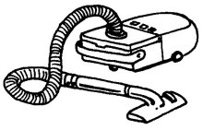 |  | ❒ |  | 300 + 10 + 5 | ……………
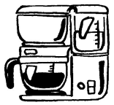 |  |  |  | ……………………… | ……………
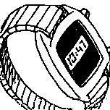 |  |  |  | ……………………… | ……………
 |  |  |  | ……………………… | ……………
 |  |  |  | ……………………… | ……………

Entraînement 1 A toi de mettre les croix  pour obtenir la bonne somme.
Somme cherchée
457 € |  |  | 
28 €
123 €
7 €
350 €
538 €
130 €
403 €
085 €
990 €
909 €
1 001 €

